结合上面的城市综合得分，选取两个比较典型的城市进行分析，光污染最严重的城市：上海，和光污染最轻的城市：四川。 对于每一个城市的指标不一定是权重W的值越大，进行干预就一定最好，需要因地制宜去选取适合这个城市最好的干预政策。

对于上海，上海位于沿海经济、科技发达的城市类地区，因为周边环境都是城市，缺少花草树木等绿色植物，所以最好的干预政策就是：加强环境保护，建设绿化带，保护自然环境。

结合第一问的指标权值和SQ_TOPSIS模型，对每一个指标进行30%的改变然后计算指标变化之后的综合分数。

上海：（图片需要换）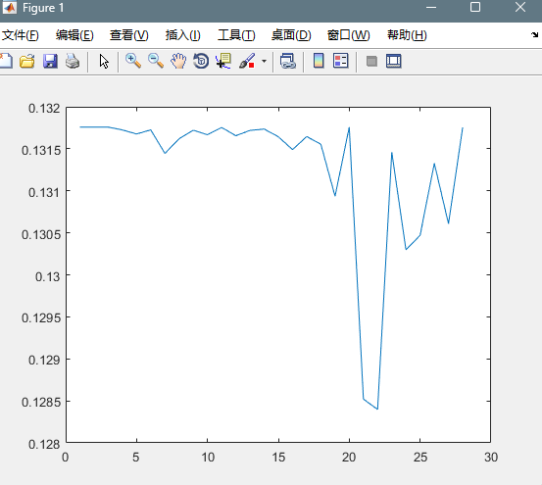

该干预政策会重点影响的几个指标就是：城市绿化面积，绿化覆盖率，森林面积，森林覆盖率。而结合上图的分析，可以看出城市光污染综合得分比较低的几个指标为：绿化覆盖率，森林面积，森林覆盖率。因此可知第一问选取的指标比较合适，并且熵权的分配也比较正确。

对于四川，位于内陆地区，被誉为“天府之国”，城市人口比重大，光污染主要集中在中心城市，最佳干预政策就是：发展城乡一体化，减少城市人口压力。

结合第一问的指标权值和SQ_TOPSIS模型，对每一个指标进行30%的改变然后计算指标变化之后的综合分数。

四川：（图片需要换）

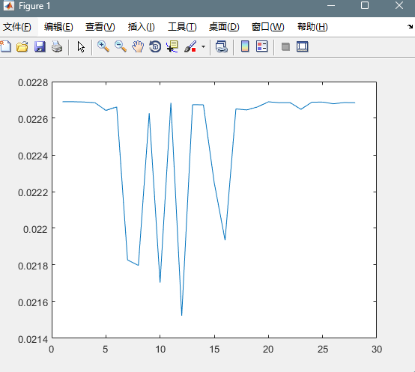

四川该政策影响的指标主要就是城市人口（人/平方千米），城镇人口比重。

而结合上图指标改变四川的管污染综合得分可知改变建成区面积，城市人口（人/平方千米），城镇人口比重，城市绿化面积对于光污染的风险水平降低比较有用。

也从侧面表现了第一问所建立的指标模型，以及权值的分配对于大部分地区都比较合适。

综上，对两个不同类型的地区进行最佳政策选取都符合第一问多建立的指标模型，从而也体现了指标模型建立的合理性和正确性。